关于转发《征集新时代成人继续教育学术

专著的通知》的通知

各高校：

近期，收到中国成人教育协会的《关于征集新时代成人继续教育学术专著的通知》，面向全省继续教育工作者征集成人继续教育学术专著成果，拟在2025年全民终身学习活动周全国总开幕式上的“新时代成人继续教育学术专著成果展”展出。现将通知转发你们，请各校按照通知内容积极梳理，如有相关学术专著材料于3月15日前报送至江西省职业教育发展研究中心。

联系人：阮树堂

电话：15216146335

邮箱：[tiannanxing06@163.com](mailto:tiannanxing06@163.com)

地址：江西省南昌市红谷滩区红角洲嘉言路699号江西工业贸易职业技术学院江西省职业教育发展研究中心。

附件:1.关于征集新时代成人继续教育学术专著的通知

2.成人继续教育学术专著成果推介表

江西省职业教育发展研究中心

2025年2月18日

附件1：

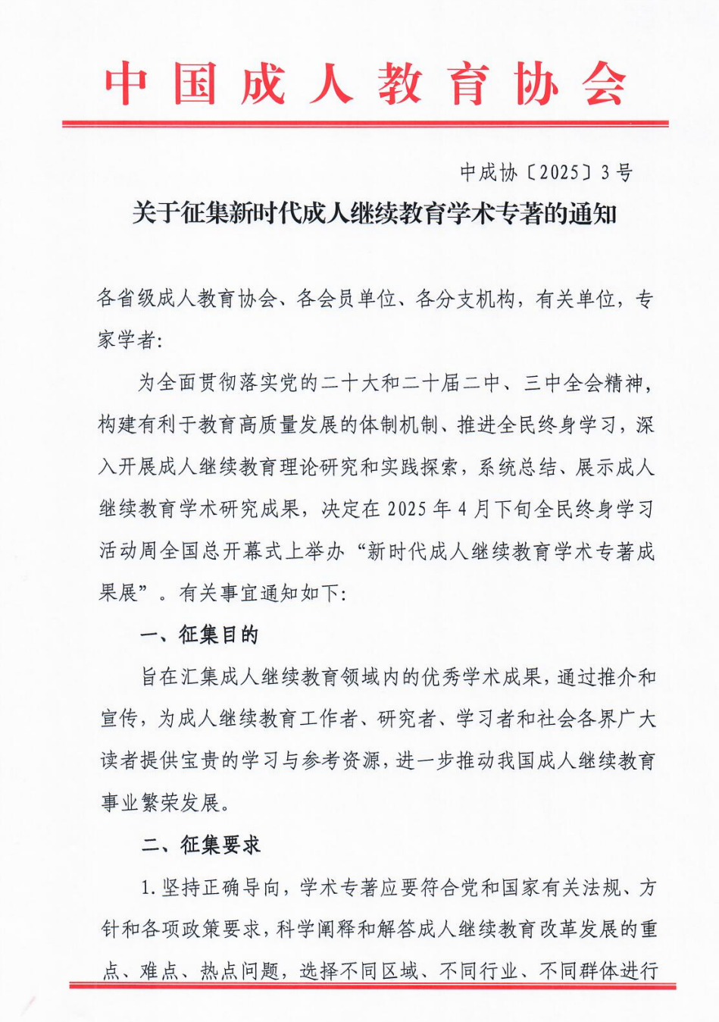

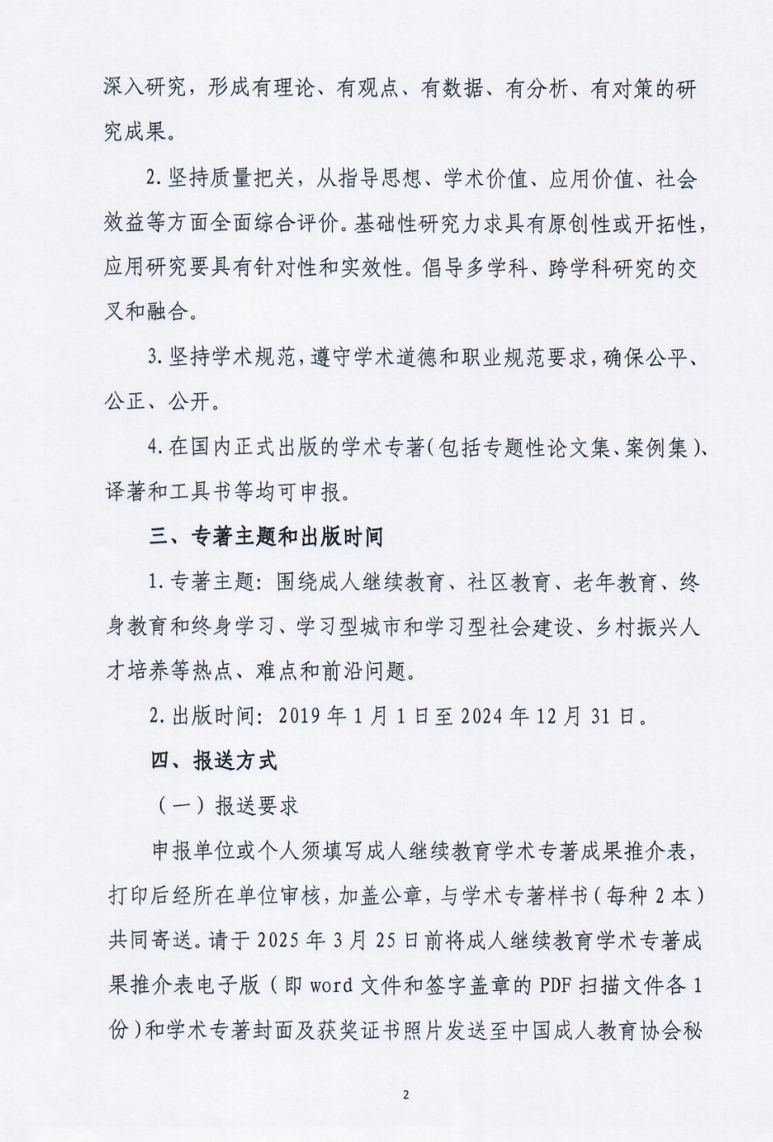

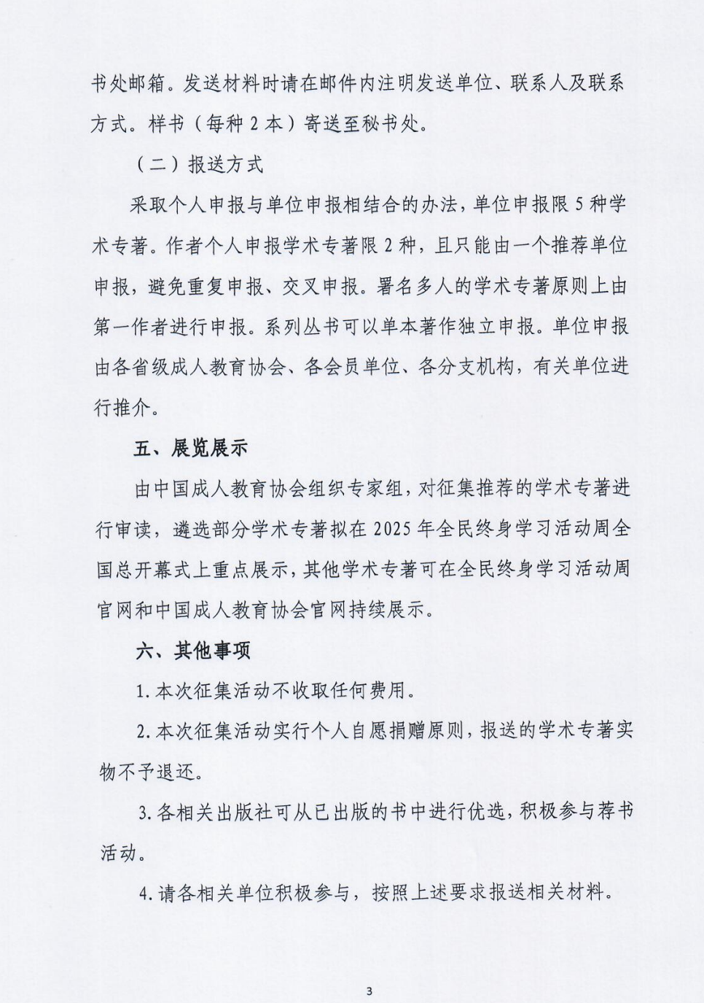

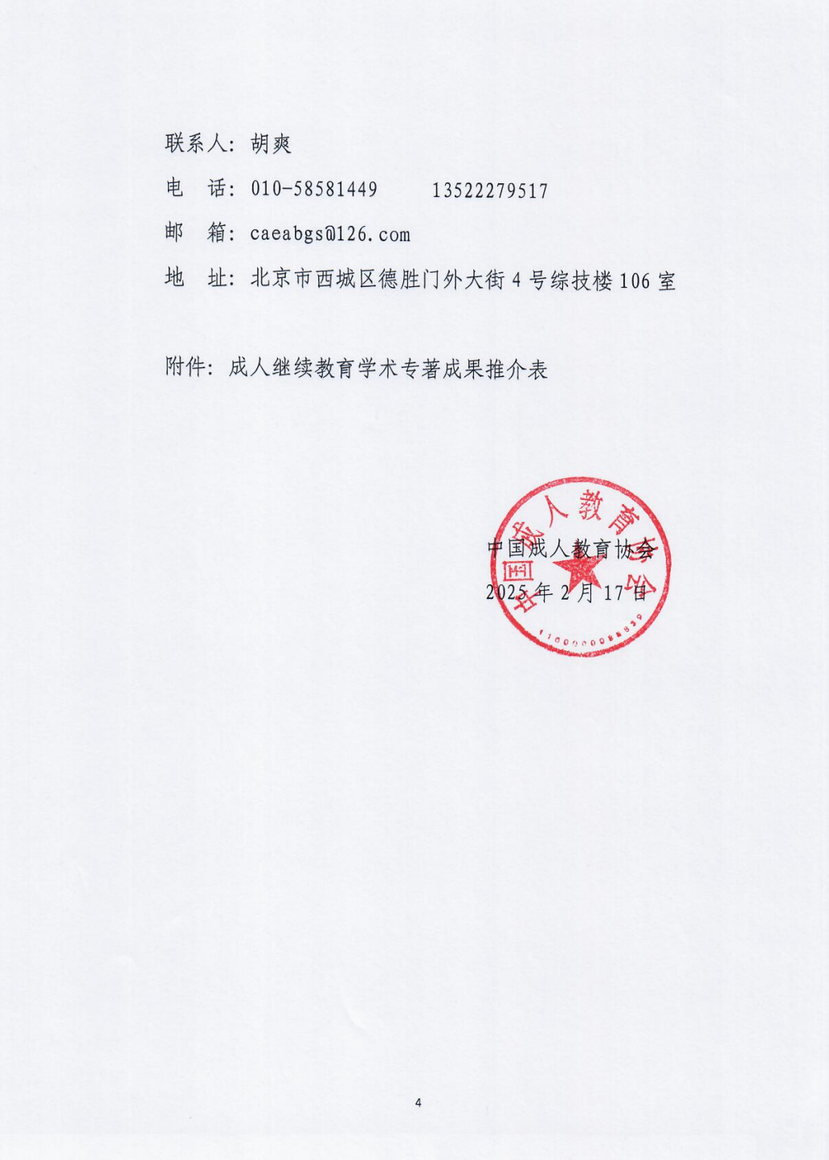

附件2：

成人继续教育学术专著成果推介表

|  |  |  |  |  |  |  |  |  |
| --- | --- | --- | --- | --- | --- | --- | --- | --- |
| 姓 名 |  | 性 别 | | |  | 出生年月 | |  |
| 职 务 |  | | | | 职 称 | |  | |
| 工作单位 |  | | | | | | | |
| 通讯地址 |  | | 邮 编 | | | |  | |
| 手 机 |  | | 电子邮箱 | | | |  | |
| 书 名 |  | | | | | | | |
| 出版单位 |  | | | 出版年月 | | |  | |
| 作者简介  （150字） |  | | | | | | | |
| 学术专著  简介  （150字，用于宣传展板） |  | | | | | | | |
| 专著获奖  情况 |  | | | | | | | |
| 单  位  推  荐  申  报  意  见 | 单位盖章 单位负责人签字    年 月 日 | | | | | | | |
| 专  家  组  评  审  意  见 | （申报者不填） | | | | | | | |
| 备 注 |  | | | | | | | |